Đề 1
Link figma: https://www.figma.com/design/6OkS71ol7KqMauiB5doBLP/Untitled?node-id=0-1&t=nSoygDI70qrqHvjE-1
Phân tích yêu cầu
Mục | Nội dung
Actor chính – Vai trò | Bệnh nhân(đã đăng nhập) – chọn chuyên khoa, bác sĩ, khung giờ, đăng ký thêm dịch vụ xét nghiệm
Yêu cầu chức năng (4) | FR-01: Đặt ngày khám  FR-02: chọn bác sĩ và hiển thị khung giờ  FR-03: chọn dịch vụ khám  FR-04: tạo lịch hẹn, cấp số thứ tự
Yêu cầu phi chức năng (3) | NFR-01: Phản hồi nhanh: kết quả trả về danh sách bác sĩ chưa tới 2 giây, phản hồi kết quả thành công 95% (500+ Bệnh nhân)  NFR-02: Dữ liệu nhất quán: không được phép trùng lặp (trùng bệnh nhân trong cùng khung giờ, không đặt 2 lịch hẹn trong cùng 1 khung giờ)  NFR-03: Bảo mật: sử dụng TSL 1.2+
Mapping 2 BR
Điểm chưa rõ + câu hỏi làm rõ

Activity Diagram
Main flow của các bước con (6) | Nội dung
6.1

Thiết kế ERD
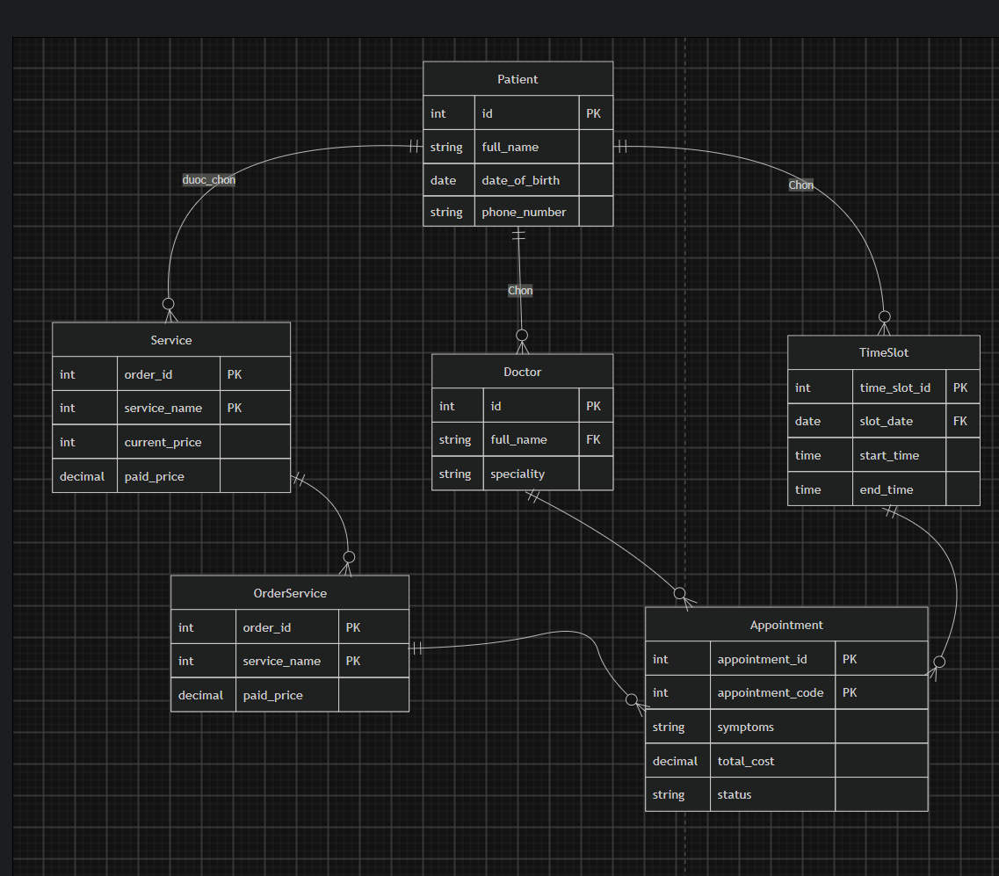
Thuộc tính | Đặt ở bảng
max_patients | Appointment
Queue_number | Appointment
service_price | OrderService
Thuộc tính không nên lưu

UI/UX trên Figma

# | Lỗi | Nguyên tắc vi phạm | Cách sửa
1 | Đặt nhiều bác sĩ cùng lúc | Gây trùng lịch khám trong cùng 1 thời điểm | Chỉ cho đặt 1 bác sĩ, sau khi chọn được 1 bác sĩ thì làm mờ(không ẩn các bác sĩ còn lại)
2 | Button hủy và tiếp tục không đều nhau | Khó nhìn | Cho 2 nút bấm bằng nhau
3
4

Phân tích tác động
Khía cạnh | Tác động
Giao diện
Validation
Use Case/ Activity
ERD

